Visual Gerente:
Pantallas del menú
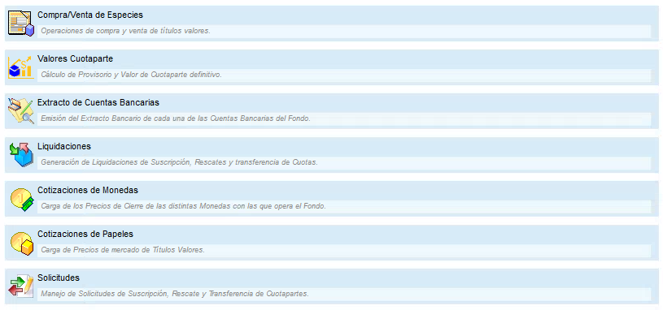
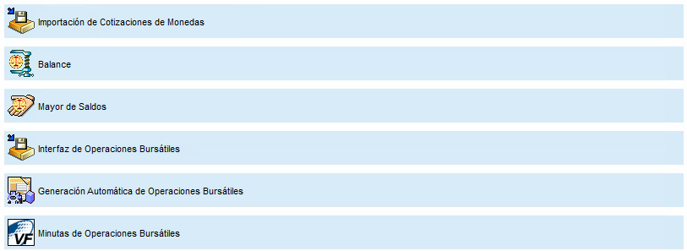
Ruta del archivo:
R:\Files\BIVSA\ADMOPER\VFG
Abrir archivo “tc”
Ir a la página del central “Estadísticas – Principales Variables”
http://www.bcra.gov.ar/PublicacionesEstadisticas/Principales_variables.asp
TC 3500 Tipo de Cambio Mayorista ($ por US$) Comunicación A 3500 – Referencia . Seleccionar todo el mes que se va a trabajar. Copiar y pegar fecha y valor en el archivo “tc” y además copiar los símbolos U$S $. – Guardar y cerrar
Archivo “Oper IIASA”
Solapa TC – Copiar y pegar TC de todo el mes. (mismo procedimiento que en archivo “tc”)
Solapa OPERACIONES – ir a VF – Liquidaciones
En fecha indicar todo el mes que vamos a estar trabajando (mes anterior).
Regla “VFG (Allen) – Copiar y pegar en Operaciones (Previo, eliminar el ajuste)
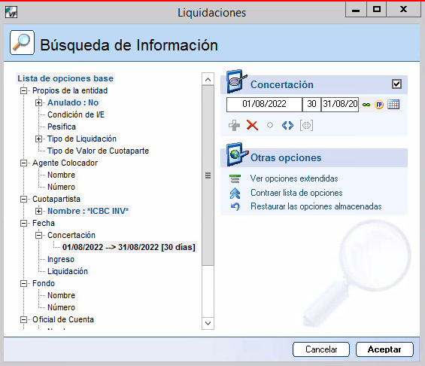
Solapa OP VFG verificar que hayan impactado correctamente todas las operaciones de la solapa anterior
Solapa OP VFG XLS idem anterior pero solamente tienen que quedar los datos de las operaciones mensuales, en el mismo formato sin nada distinto porque este archivo es el que luego se sube de manera “automática” a VFG.
Pedir extractos de las cuentas ICBC Pesos y Dólar al área de liquidaciones del banco y extracto BOFA a la depo o descargarlo.
Solapa RFGI: Columna B se completa con Visual fondos “Valores de cuotaparte”
Regla: Precios VFG (Allen,) excelear, copiar y pegar en la solapa RFGI, al igual que el TC.
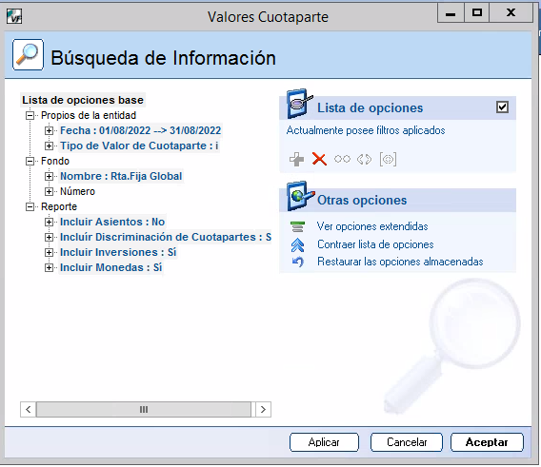
Extractos: Una vez que tenemos los extractos de las cuentas Pesos, Dólar y Dólar BOFA, se deben guardar en la carpeta, los vamos a necesitar para seguir completando el Excel.
Por Cada mes hay una solapa en el archivo, en esta solapa debemos volcar los movimientos de la cuenta pesos, todo lo que son Créditos se cargan por día en la columna “Suscripciones” y todos los Débitos se cargan por día en la columna “Rescates” y hacer el total de cada día.
Para las cuentas en Dólares, los datos de los extractos los volcamos en la solapa “Dólares” con mismo formato de suscripciones y rescates.
DATOS QUE NO SE CARGAN EN ESTAS SOLAPAS:
- DEBITO SUSCRIPCION FCI (DEB SUSCR FCI)
- CREDITO RESCATE FCI (CRED RESC FCI).
Estos movimientos no los sumamos en Suscris y Rescates mensuales ya que son las operaciones de la Gerente que subimos vía interfaz, por lo tanto, se duplicarían.
Con esto se terminaría la parte del Excel.
VISUAL GERENTE:
En VFG.
- CARGA DEL DÓLAR (AUTORIZADO SOLO ARI): Importación de cotizaciones de monedas, Filtros:
Fecha: todo el mes que vamos a subir (mes anterior)
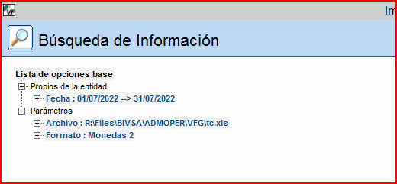
- Cotizaciones de papeles: Filtro fecha de todo el mes que estamos subiendo.
Clic en generar.
En cuadro de dialogo ir modificando la fecha, arrancamos con el primer día del mes.
Clic en “Interfaz”
Selecciones Tipo de Archivo “Reuters”
Formato: “Reuters”
Archivo: Buscar en la ruta, mes y día a subir:
Ruta: R:\Files\BIVSA\ADMOPER\Precios\VFGerente
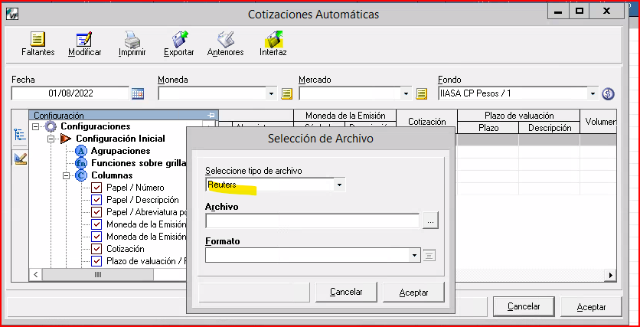

Cargar día por día y además se debe cargar de forma manual la cotización del RFG Clase I que tb está en el archivo en la colapa con el mismo nombre.
- Interfaz de Operaciones Bursátiles: Subir las operaciones de Suscris y Rescates:
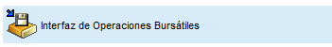
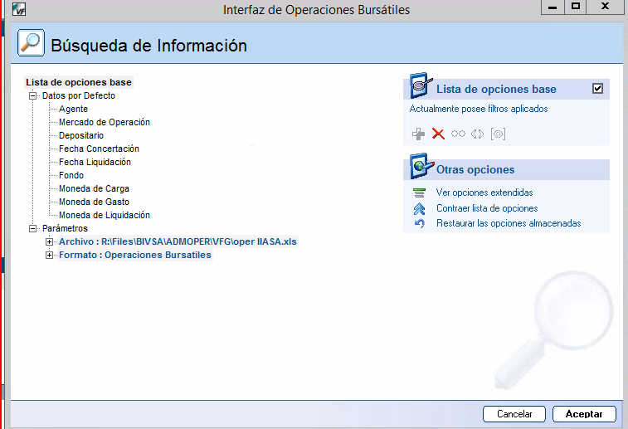
- Minutas de Operaciones Bursátiles: Una vez que se suben las operaciones por interfaz, se deben aceptar las minutas, en filtro “Fecha de concertación”, se debe indicar todo el mes y clic en aceptar.
Señalar primero las operaciones de compra, clic en ver asiento, señalar la cuenta ICBC Argentina y clic en generar operación. Luego hacer lo mismo con las operaciones de venta.
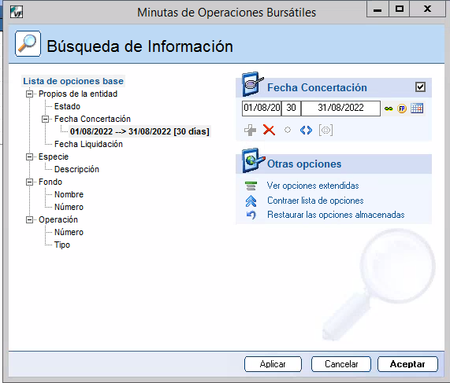
- Solicitudes
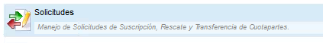
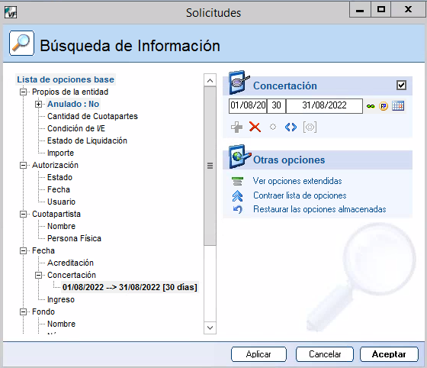
Abrir el archivo Oper IIASA y utilizar las solapas dólares y la del mes en curso. – Cargar Suscri y Rescate según corresponda, verificando siempre que la fecha de carga sea la correcta y la cuenta de débito o crédito tb sea la correcta (Pesos, ICBC Dólar billete o dólar BOFA).

- Valores de Cuotaparte: Filtro, todo el mes a procesar.
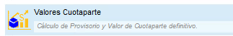
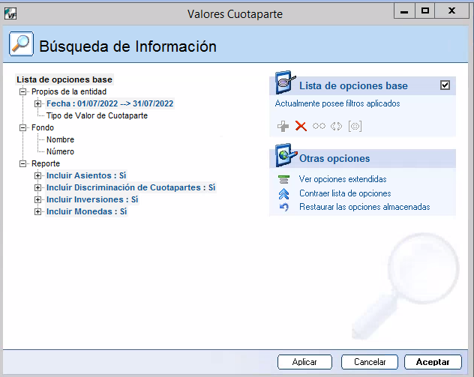
Clic en “Generar” e ir día por día generando el VCP,
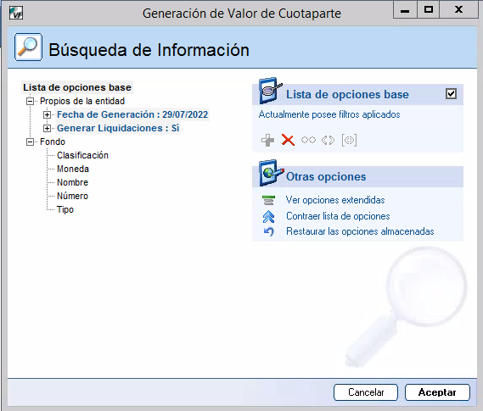.
Para ir controlando el VCP es necesario tener a mano el extracto del mes y abrir en VFG al mismo tiempo la consulta
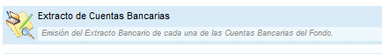
Verificar día por día que el saldo de la cuenta ICBC Pesos, ICBC Dólar y Dólar BOFA coincida en VF como en los extractos.
En caso de que tenga alguna diferencia se puede cargar suscripción o rescate (según corresponda) por ese día y volver a reprocesar.

Este procedimiento nos será requerido de manera TRIMESTRAL por compliance, ellos nos van a pedir:
Ø Mandato de Mesa.
Ø Política para la Gestión de Liquidez .
Ø Información sobre cómo es el Resguardo de información.
Ø Archivo con las operaciones de compra y venta de especies clasificadas como Liquidity Management del semestre o trimestre (fechas).
Ø Nos indiquen si la actividad de la mesa sigue siendo gestionar liquidez.

Mandato de Mesa y política de liquidez se encuentran en la sgte ruta:
V:\Alpha\Volcker\Vigentes.
Si el mandato de mesa y política de gestión de liquidez no han cambiado se responde indicando que siguen sin modificaciones y no se envía nada porque ya lo hemos enviado el trimestre pasado.
El archivo de Compra / Venta de las operaciones de descarga de VFG en la sgte consulta:
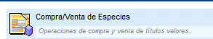
Seleccionar las fechas que pide Compliance y se exporta en Excel con la regla “Volcker Mensual (Allen)”, guardar este archivo en la ruta anterior y enviarlo a este pedido.
Nos indiquen si la actividad de la mesa sigue siendo gestionar liquidez= A esto se responde SI.

